课程教学进度计划表
一、基本信息
课程名称 | 大学化学
课程代码 | 2120128 | 课程序号 | 0876 | 课程学分/学时 | 3/48
授课教师 | 李雨薇 | 教师工号 | 25004 | 专/兼职 | 专职
上课班级 | 宝石B25-3、B25-4 | 班级人数 | 65 | 上课教室 | 二教106
答疑安排 | 2教106第16周二 1~3节
课程号/课程网站 | https://mooc1.chaoxing.com/mooc-ans/mycourse/teachercourse?moocId=265786617&clazzid=151183196&edit=true&v=0&cpi=452785495&pageHeader=-1&needVirtualApproved=0&mooc2HideHead=0&m=0&perspectiveType=0
选用教材 | 《普通化学》，浙江大学普通化学教研组编，徐端钧、方文军、聂晶晶、沈宏著，出版社高等教育出版社，第七版
参考教材与资料 | 《现代基础化学》，朱裕贞、顾达、黑恩成编著，化学工业出版社，第三版
二、课程教学进度安排
课次 | 课时 | 教学内容 | 教学方式 | 作业
1 | 3 | 课程介绍、原子结构理论的发展 | 讲课、演示、讨论、答疑 | 随堂练习
2 | 3 | 原子的玻尔模型 | 讲课、演示、讨论、答疑 | 随堂练习
3 | 3 | 原子的量子力学模型-微观粒子的波粒二象性、 | 讲课、演示、讨论、答疑 | 随堂练习
4 | 3 | 核外电子运动状态的现代描述、  原子轨道和电子云的图像 | 讲课、演示、讨论、答疑 | 随堂练习
5 | 3 | 原子的电子结构与元素周期系、原子结构与元素性质的关系 | 讲课、演示、讨论、答疑 | 随堂练习
6 | 3 | 共价键的本质、共价键的特征、共价键的类型、键参数 | 讲课、演示、讨论、答疑 | 随堂练习
7 | 3 | 杂化轨道理论的概念及其理论要点、s和p原子轨道杂化 | 讲课、演示、讨论、答疑 | 随堂练习
8 | 3 | 等性杂化和不等性杂化、知识体系梳理、答疑、随堂测试1 | 讲课、演示、讨论、答疑 | X1
9 | 3 | 分子间作用——范德华力、氢键、离子间作用、离子液体、超分子结构 | 讲课、演示、讨论、答疑
10 | 3 | 晶体结构、晶体缺陷 | 讲课、演示、讨论、答疑
11 | 3 | 热化学概述 | 讲课、演示、讨论、答疑
12 | 3 | 热力学第一定律 | 讲课、演示、讨论、答疑
13 | 3 | 反应热与焓 | 讲课、演示、讨论、答疑
14 | 3 | Hess定律、能源的合理利用 | 讲课、演示、讨论、答疑
15 | 3 | 随堂测试2 | 测验 | X2
16 | 3 | AI模型小组展示 | 小组展示 | X3
三、考核方式
总评构成 | 占比 | 考核方式
X1 | 35% | 课堂测试1
X2 | 35% | 课堂测试2
X3 | 30% | AI模型制作
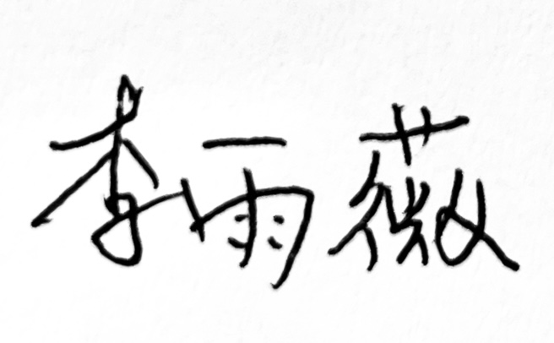


任课教师： 系主任审核： 日期： 2026.9.1

